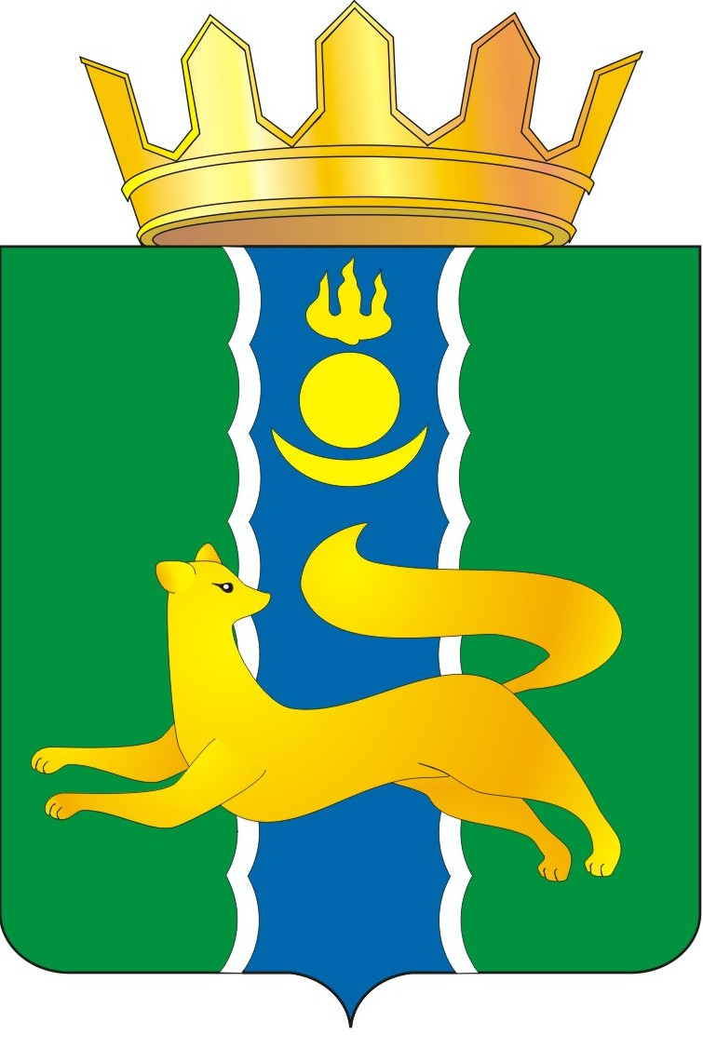  СОВЕТ ДЕПУТАТОВ МУНИЦИПАЛЬНОГО ОБРАЗОВАНИЯ  «БАРГУЗИНСКИЙ РАЙОН»  РЕШЕНИЕ |  |  | «БАРГАЖАНАЙ АЙМАГ»  ГЭhЭН НЮТАГАЙ  ЗАСАГАЙ БАЙГУУЛАМЖЫН  hУНГАМАЛНУУДАЙ ЗYБЛЭЛ  ШИИДХЭБЭРИ
от « 25 » июня 2025 года № 58

О принятии имущества на безвозмездной основе
из государственной собственности Республики Бурятия в собственность муниципального образования «Баргузинский район»

Руководствуясь статьей 7, статьей 10 Закона Республики Бурятия от 24.02.2004г. № 637-III «О передаче объектов государственной собственности Республики Бурятия в иную государственную или муниципальную собственности и приеме объектов иной государственной или муниципальной собственности в государственную собственность Республики Бурятия или собственность муниципальных образований в Республике Бурятия», рассмотрев предложение заместителя министра председателя Комитета экономики и развития инфраструктуры С. Д. Дармаева от 26.05.2025 г. № 11-05-08-И3039/25 о передаче имущества на безвозмездной основе из государственной собственности Республики Бурятия в муниципальную собственность муниципального образования «Баргузинский район», Совет депутатов муниципального образования «Баргузинский район» решил:
1. Принять на безвозмездной основе из государственной собственности Республики Бурятия в муниципальную собственность муниципального образования «Баргузинский район» государственное имущество согласно приложению, к настоящему Решению.
2. Администрации муниципального образования «Баргузинский район» обеспечить в установленном порядке прием-передачу имущества, указанного в приложении к настоящему Решению.
3. Настоящее Решение подлежит опубликованию на официальном сайте МО «Баргузинский район»- https://barguzinskij-r81.gosweb.gosuslugi.ru.
4. Настоящее Решение вступает в силу со дня его подписания.

Председатель Совета депутатов
МО «Баргузинский район» З.Б-М. Сундаров

Приложение
к Решению Совета депутатов
МО «Баргузинский район»
от « 25 » июня 2025 года № 58

Перечень имущества, принимаемого из государственной собственности Республики Бурятия, в собственность муниципального образования «Баргузинский район»

№ п/п | Полное наименование организации | Адрес местонахождения организации;  ИНН организации | Наименование имущества | кол-во (шт) | цена (руб) | общая стоимость имущества
Приказ 550 от 22.05.2025 г.
1 | Министерство образования и науки РБ | 670001, РБ,  г. Улан-Удэ, ул. Коммунистическая, 47, ИНН 0323057290 | Буряад хэлэвэй тайлбари толи Т. 2. Е-Р. (Сувдуева Е.В.,  Бальживимаева Ц.Ц., Бабуев С.Д., Цыревов Б.Д. | 42 | 1423,00 | 59 766,00
2 | Министерство образования и науки РБ | 670001, РБ,  г. Улан-Удэ, ул. Коммунистическая, 47, ИНН 0323057290 | Буряад хэлэнэй тайлбари толи Т. 3. С-Ф. (Сундуева Е.В., Бальжинимаева Ц.Ц., Даржаева Н.Б.) | 42 | 1737,00 | 72 954,00
Итого |  |  |  | 84 | Х | 132 720,00

